Prof. Mauro La Barbera

TRIANGOLO NOTEVOLE 45° 45° 90°

In ogni triangolo rettangolo isoscele 45° 45° 90° i cateti misurano la metà dell’ipotenusa per la radice quadrata di due.
Sia dato nel piano euclideo un quadrato $ABCD$ (equilatero ed equiangolo) di lato $l$

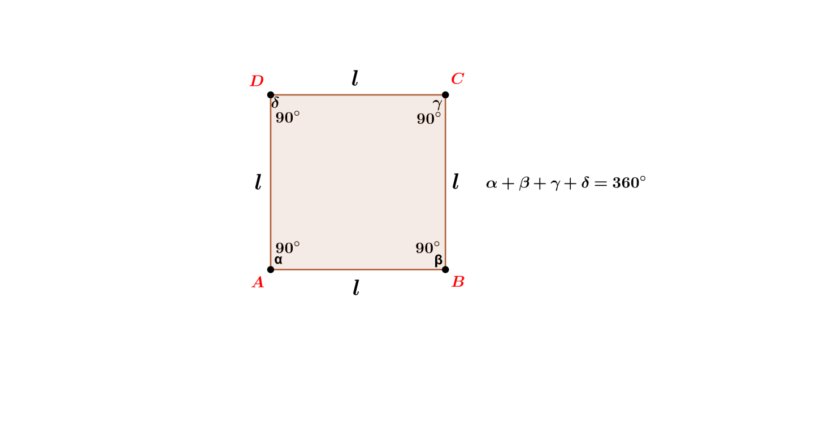

Se si traccia la diagonale $AC$ del quadrato, esso si divide in due triangoli rettangoli isosceli congruenti

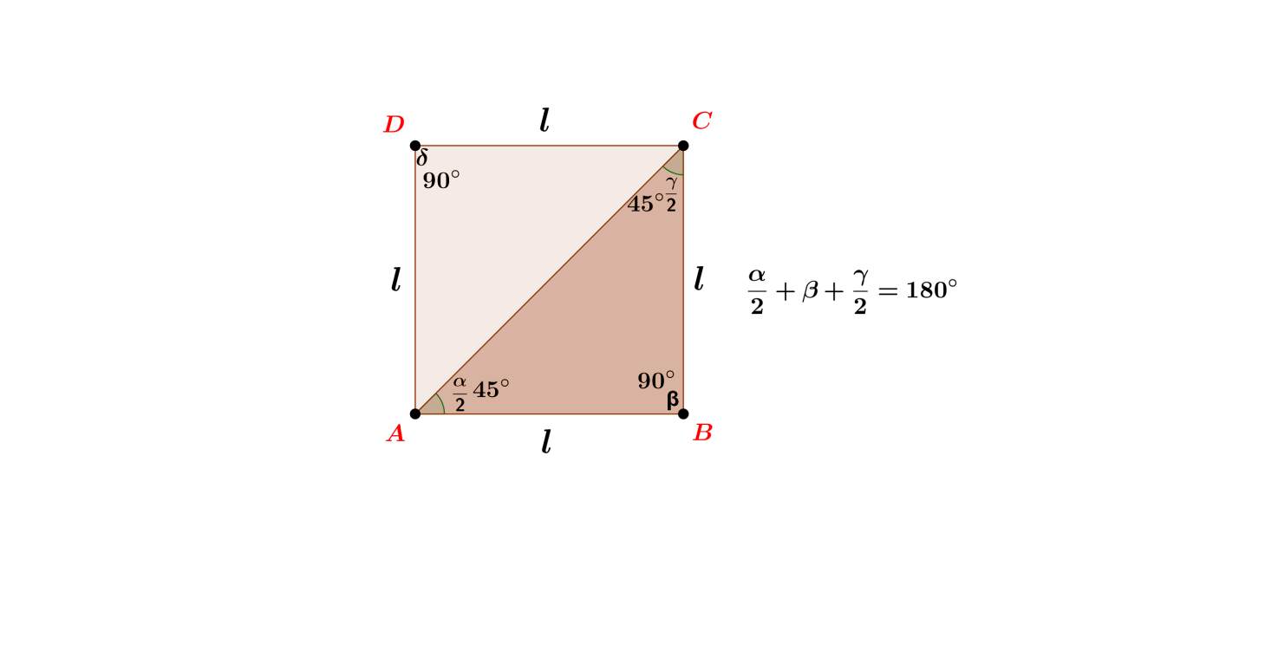

Per determinare l’ipotenusa $AC$ , ad esempio, del triangolo $ABC$ , applichiamo il teorema di Pitagora, quindi si ottiene

NDA
$$\overline{AC}=\sqrt{{\overline{AB}}^{2}+{\overline{BC}}^{2}}=\sqrt{2{\overline{AB}}^{2}}$$

$$\overline{AC}=\sqrt{{2l}^{2}}=l\sqrt{2}$$

Pertanto l’ipotenusa del triangolo (o la diagonale del quadrato) è equivalente alla misura del cateto (o lato del quadrato) per $\sqrt{2}$.
Se ci ricaviamo la formula inversa, si ottiene
$$l=\overline{\frac{AC}{\sqrt{2}}}$$

Razionalizzando il denominatore si può scrivere
$$l=\overline{AC}\frac{\sqrt{2}}{2}$$

quindi il cateto $l$ del triangolo rettangolo isoscele equivale alla lunghezza dell’ipotenusa per $\frac{\sqrt{2}}{2}$

Si osserva che il rapporto tra la misura della diagonale e il lato del quadrato si chiama costante di Pitagora, cioè
$$\frac{\overline{AC}}{\overline{AB}}=\sqrt{2}$$

